**PATRONI TYGODNIA**

**1 XI**

**Uroczystość Wszystkich Świętych**

**Od 1 do 8 listopada** włącznie, można codziennie zyskać odpust zupełny za pobożne nawiedzenie cmentarza i odmówienie modlitwy za zmarłych. Trzeba także spełnić zwykłe warunkami otrzymania odpustu, czyli być w stanie łaski uświęcającej, przyjąć Komunię Świętą, pomodlić się w intencjach wyznaczonych przez papieża, wykluczyć przywiązanie do jakiegokolwiek grzechu. Odpust można ofiarować wyłącznie za zmarłych.

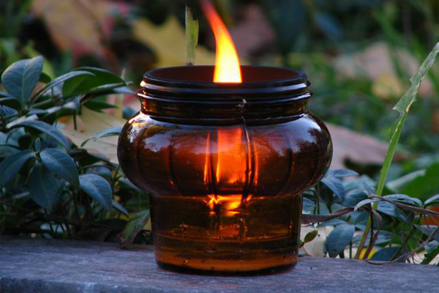

**4 XI**

św. Karol Boromeusz (1538-1584), biskup, gorliwy duszpasterz.

**ZASŁYSZANE - PRZECZYTANE**

**O obywatelstwie i kościele**

W czasie nadawania obywatelstwa kanadyjskiego urzędnik wygłasza uroczyste przemówienie. Obowiązkowo wspomina zawsze o trzech rzeczach, o których nie można nigdy zapomnieć:

- o miejscu urodzenia,

- o szkole, w której się uczyliśmy,

- o kościele, w którym się modliliśmy.

Kazimierz Wójtowicz /Ramotki/

**EWANGELIA NA DZIŚ**

KOMENTARZ

Źródłem nowego życia i nowego kultu jest Duch Święty. Kult ten jest "prawdziwy", ponieważ wynika z nowego objawienia i stanowi realizację zapowiedzi z ST. Nie przeczy to konieczności wyrażania tej czci na zewnątrz.

06-004.TIF

Odpowiedzi: Moabem – Lb 22,4 / Ozeasz – 2 Krl 17 / Elifaz, Bilbad, Sofar – Hi 2,11 / Ezechielowi – Ez 24,15-17 / Zbór w Efezie, Smyrnie, Pergamie, Tiatyrze, Sardes, Filadelfii, Laodycei – Ap 1,11 /

*Odpowiedzi: Synaj/Sefora*

## J 4,19-24 / 1 Krl 8,22-23.27-30; Ps 80; 1 Kor 3,9b-11.16-17/

## *Prawdziwi czciciele będą oddawać cześć Ojcu w Duchu i prawdzie*

Kobieta z Samarii powiedziała do Jezusa: «Panie, widzę, że jesteś prorokiem. Ojcowie nasi oddawali cześć Bogu na tej górze, a wy mówicie, że w Jerozolimie jest miejsce, gdzie należy czcić Boga». Odpowiedział jej Jezus: «Wierz Mi, kobieto, że nadchodzi godzina, kiedy ani na tej górze, ani w Jerozolimie nie będziecie czcili Ojca. Wy czcicie to, czego nie znacie, my czcimy to, co znamy, ponieważ zbawienie bierze początek od Żydów. Nadchodzi jednak godzina, nawet już jest, kiedy to prawdziwi czciciele będą oddawać cześć Ojcu w Duchu i prawdzie, a takich to czcicieli szuka Ojciec. Bóg jest duchem; trzeba więc, by czciciele Jego oddawali Mu cześć w Duchu i prawdzie».

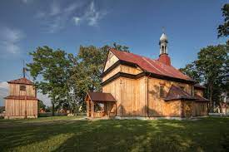

**PRZEWODNIK PO WIERZE**

**Rozumieć Biblię**

**PODSTAWOWE NAUCZANIE BIBLII**

/nauczanie to jest tak bogate, że jestem świadomy, że nie wszystkie pojęcia uda się tu opisać, ale chociaż część z nich/

**Rządy** – /kontynuacja/ Od początku Izrael miał być „teokracją” – narodem, w którym królem jest Bóg. Jednak ze względu na grzeszną naturę człowieka wkrótce stało się jasne, że potrzebni są ludzie, którzy ustanowią prawa i będą pilnować ich przestrzegania. Naród Izraela odkrył to w czasie panowania sędziów, gdy nie było rządu centralnego. „W owych dniach nie było króla w Izraelu. Każdy czynił to, co było słuszne w jego oczach”. Bóg udziela rządom pełnomocnictwa, aby dbały o sprawiedliwość. „Każdy niech będzie poddany władzom, sprawującym rządy nad innymi. Nie ma bowiem władzy, która by nie pochodziła od Boga, a te, które są, zostały ustanowione przez Boga”. Lud Boży powinien modlić się za rząd i podtrzymywać go, gdy stara się rządzić sprawiedliwie. Jednocześnie Biblia pokazuje, że Bóg oczekuje od władców dbałości o sprawiedliwość, a nie sprzeniewierzenie się jej. Starotestamentowi prorocy – zwłaszcza Amos – głośno występowali przeciwko tyrańskim rządom wielu królów Izraela i Judy. A kiedy rządy prześladują swych podwładnych, lud Boży musi powstać nieustraszenie przeciwko nim i je potępić. Jeśli dochodzi do sprzeczności pomiędzy tym, co nakazuje Bóg, chrześcijanie muszą być posłuszni Bogu. Sdz 21,25; Rz 13,1-7; 1 Tm 2,2; 1 P 2,11-25; Iz 56,9-12; Jr 21,11-22,19; Dn 3; Am – i wiele innych fragmentów z proroków; Mt 22,15-22; Dz 5,27-29;

**Sąd** – ponieważ Bóg jest Władcą wszechświata, jest On również Sędzią. Władca ustanawia prawa i pilnuje, by były przestrzegane. To właśnie oznacza w Biblii sąd. Sąd w Starym Testamencie często oznaczał „dobry rząd”. Sędziowie byli przywódcami narodowymi, zanim w Izraelu zaczęli rządzić królowie. Bóg był najwyższym Sędzią, Władcą nad wszystkimi istotami. /kontynuacja za tydzień/

**z kartek starej Kroniki Parafialnej**

Kronika do 1995 roku pisana na podstawie: Ksiąg Wizytacyjnych Biskupów Płockich oraz wspomnień i opowieści w roku 1956 przez proboszcza zarębskiego ks. Kazimierza Rukata.

**Parafia Zaręby**

- do 25.03.1992 roku - dekanat Przasnyski, Diecezja Płocka

- od 25.03.1992 roku – dekanat Chorzelski, Diecezja Łomżyńska

…czas odcięci od świata. Frekwencja w kościele słaba. Ludzie nie mogą dotrzeć do kościoła. Część kolędy Ks. Proboszcz odkłada na czas po Wielkanocy. 18 I tylko 8 osób w kościele. Święta Wielkanocne w śniegu. Młodzież i dzieci odwalają śnieg z cmentarza kościelnego, aby mogła odbyć się procesja na Rezurekcję. Rekolekcje wielkopostne prowadził Ks. Stanisław Kuraciński ze Stowarzyszenia Księży Pallotynów. Przygotowywaliśmy się do tych świętych dni – modlitwą przez trzy tygodnie. Rekolekcjonista z ledwością dojechał do Zarąb. Dzień 1 marca śnieg sypie. Zaspy śnieżne do 2 metrów. Szaleje epidemia grypy i żółtaczki. Przed dwoma tygodniami około 100 dzieci leży w łóżku. Mimo trudnych warunków wierni licznie przychodzą na rekolekcje, zachęceni pięknymi kazaniami. Rekolekcjonista wskazuje na przykład „Dziewicy zawsze wierzącej”, zachęca do odmawiania modlitwy różańcowej w rodzinach, w celu ożywienia wiary. 116 rodzin zobowiązuje się do odmawiania modlitwy różańcowej w swojej rodzinie. Wpisują się do księgi różańca rodzinnego. 3 marca b.r. dzień spowiedzi św. Zaprosiłem 12 spowiedników, ale w skutek trudności komunikacyjnych, przybyło tylko 8. Natrudzili się do późnego wieczora. Wyspowiadali 1406 osób. Ks. Misjonarz odprawił Mszę Św. w domu chorej matki leśniczego. Uczestniczyło w niej i przystąpiło do Komunii Św. 20 osób chorych. Dzieci wierszami i kwiatami pożegnały Ks. Misjonarza. Misjonarz mocnymi słowami potępił tych, którzy wyrabiają samogon i rozpijają młodzież.

**Nie tylko dla najmłodszych**

**Zagadki biblijne i inne ciekawostki - znalezione tu i tam**

**QUIZ BIBLIJNY**

***Poziom V***

24.

Którym krajem rządził król Balak?

25.

Kto był ostatnim królem Izraela?

26.

Podaj imię przynajmniej jednego z trzech przyjaciół, którzy próbowali pocieszyć Joba.

27.

Komu polecił Bóg nie obchodzić publicznej żałoby po swojej zmarłej żonie?

28.

Wymień przynajmniej cztery spośród siedmiu zborów, do których napisał Jan w Księdze Objawienia?

*Odpowiedzi szukaj w gazetce*

ks. Tarsycjusz Sinka CM, Liturgika/

**CZY TY MNIE KOCHASZ?**

Mariarosa Guerrini OSA

**TRUDNY ENTUZJASTYCZNY KATECHIZM JEZUSA**

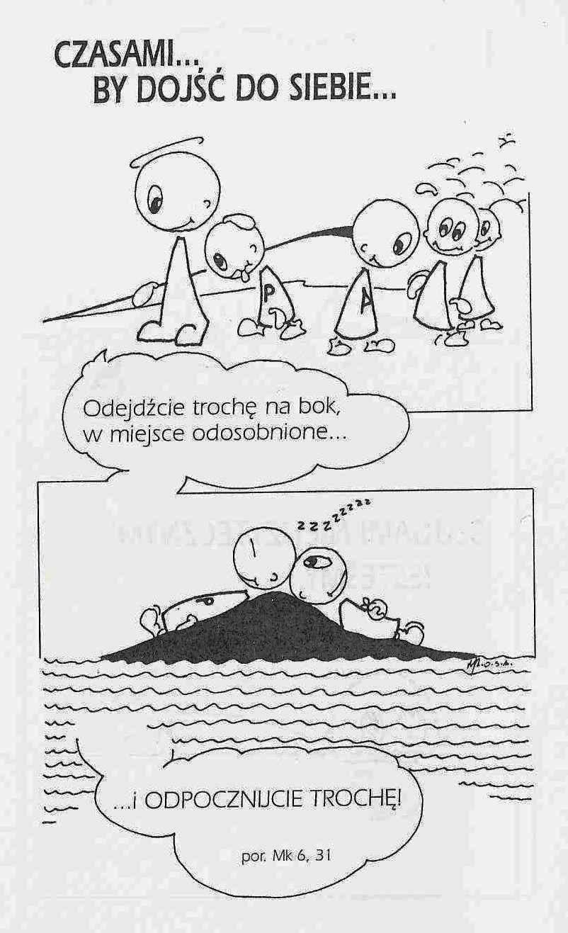

**WARTO PAMIĘTAĆ …**

**Michael Dubruiel – MSZA ŚWIĘTA – Instrukcja obsługi**

**wszystko, co powinieneś wiedzieć, ale nikt Ci wcześniej nie powiedział**

*Jak odnieść pożytek z mszy świętej?*

Jakiego rodzaju „filtru przeciw Synowi Bożemu” używasz? Zdarzyło się słyszeć, kiedy dorastałem, jak któryś z moich nastoletnich przyjaciół mówił rodzicom, że nie chce iść na mszę, ponieważ „nic to nie daje” i nudzi mu się. Zwykle: „I tak masz iść” było ostrą odpowiedzią na to narzekanie, co sprawiało wrażenie, ze także rodzicom nic to nie daje. Narzekanie to jest wystarczająco częste również dzisiaj, dlatego też odpowiedź na nie zasługuje na specjalne miejsce zaraz na początku książki. Nie zgadzam się z powiedzeniem narzekającym osobom: „Być może nic nie wnosisz do mszy”, gdyż jest ono fałszywe. Zwykle te osoby, młodsze czy starsze, naprawdę wkładają siebie w mszę, ale rzeczywiście niczego z niej nie wynoszą. Jaka jest więc moja odpowiedź? Jeśli msza święta nic ci nie daje, to oznacza, że *nie otworzyłeś jeszcze siebie na wielki dar, który Bóg pragnie ci ofiarować.* Innymi słowy, coś blokuje twój umysł, serce albo duszę. Z pewnością użyłeś zbyt dużo „filtru przeciwko Synowi Bożemu” na swoją głowę /zakrywając umysł/, piersi /zakrywając serce/ albo na całe ciało /zakrywając duszę/. Kiedy mieszkałem na Florydzie, mogłem spędzić cały dzień na upalnym słońcu bez poparzenia. Jak? Dzięki użyciu przed wyjściem na zewnątrz odpowiedniej porcji kremu przeciwsłonecznego /z wysokim numerem SPF/. „Filtr przeciw Synowi Bożemu” działa tak samo, ale w odwrotnym kierunku. Jeśli masz go zbyt dużo na swojej głowie, piersi czy ciele, ryzykujesz spaleniem gorszym niż kiedykolwiek mogłoby ci się przytrafić na słońcu. I spalenie tutaj jest rozumiane zarówno w przenośni, jak i dosłownie, zarówno w tym, jak i w przyszłym życiu.

/kontynuacja za tydzień/

**INTENCJE MSZALNE**

**TYDZIEŃ 30.10.2022 – 06.11.2022**

|  |  |
| --- | --- |
| **30.10 – Niedziela** | 08.00 – + Marcin Dąbkowski /greg-30/  08.00 – + Kazimierz /10 r. śm./ i Zofia Osowscy – int. odpr. poza parafią  11.00 – + Andrzej Zbrzeźniak /up/  11.00 – + Edward Rosiński /up/ – int. odpr. poza parafią  11.00 – + Henryka Pyśk – msza rocznicowa – intencja od córek z rodzinami – int. odpr. poza parafią  11.00 – + Henryk Piórkowski – int. od PSP w Zarębach – int. odpr. poza parafią |
| **31.10 – Poniedziałek** | 15.30 – + Stanisława, Józef, Tadeusz Topa, z-li z rodziny Topa i Górniak  16.00 – + Marianna /40 r. śm/ i Aleksander Przybyłek |
| **01.11 - Wtorek** | 08.00 – Pro populo – Msza w Kościele parafialnym  **10.15 – Procesja na cmentarzu i Różaniec za zmarłych**  **11.00 – Msza za zmarłych pochowanych na cmentarzu – Msza na cmentarzu** |
| **02.11 – Środa** | 07.45 – Nowenna do św. Józefa  Nowenna do Matki Bożej Nieustającej Pomocy  08.00 – O łaskę zdrowia, opiekę Matki Bożej i błogosławieństwo Boże dla Małgorzaty z okazji urodzin  **15.00 – Koronka do Miłosierdzia Bożego w intencji zmarłych pochowanych na cmentarzu –** **modlitwa na cmentarzu**  **19.00 – Msza za zmarłych wspominanych w wypominkach jednorazowych** |
| **03.11 –**  **Czwartek** | 07.30 – + Marianna i Teofil Piórkowscy  08.00 – + Henryka Pyśk /up/ - 1 rocznica śmierci  08.00 – O łaskę zdrowia, opiekę Matki Bożej i błogosławieństwo Boże dla Apostolatu Margaretka – int. odpr. poza parafią  18.00 – Wystawienie Najświętszego Sakramentu  **19.00 – Msza za zmarłych wspominanych w wypominkach jednorazowych** |
| **04.11 – Piątek** | 07.30 – + Konstanty Krajewski  15.00 – Wystawienie Najświętszego Sakramentu i możliwość spowiedzi  16.00 – + Stanisław Przybysławski /3 rocznica śmierci/  **19.00 – Msza za zmarłych wspominanych w wypominkach jednorazowych** |
| **05.11 – Sobota** | 07.30 – O łaskę zdrowia, opiekę Matki Bożej i błogosławieństwo Boże dla Sławomira w dniu imienin  08.00 – O łaskę zdrowia, opiekę Matki Bożej i błogosławieństwo Boże dla Szymona z okazji 18 rocznicy urodzin  **19.00 – Msza za zmarłych wspominanych w wypominkach jednorazowych** |
| **06.11 – Niedziela** | 08.00 – O łaskę zdrowia, opiekę Matki Bożej i błogosławieństwo Boże dla P. Janiny z okazji 64 rocznicy urodzin  11.00 – + Leokadia, Stefan i Zofia Górscy, Ryszard, Jan i Stanisława Szlaga  11.00 – Za zmarłych członków z rodzin z KŻR im. Św. Józefa – int. odpr. poza parafią  11.00 – + Bronisława Klask – intencja od KŻR – int. odpr. poza parafią  11.00 – + Aleksander, Marianna, Zofia, Henryk i Adam Przybyłek – int. odpr. poza parafią |

**OGŁOSZENIA DUSZPASTERSKIE**

1. Uroczystość Wszystkich Świętych - Msza św. w Kościele o godzinie 8.00, a na naszym cmentarzu parafialnym o godz. 10.15 procesja żałobna, a po niej Różaniec. O godzinie 11.00 Msza Święta za wszystkich zmarłych spoczywających na naszym cmentarzu. Podczas modlitwy różańcowej zbierana będzie taca na utrzymanie cmentarza. Po Mszy św. możliwość poświęcenia nowych nagrobków. 2. We środę 2 listopada – Dzień Zaduszny. Msza w Kościele o godzinie 8.00, a na naszym cmentarzu parafialnym o godz. 15.00 Koronka do Miłosierdzia Bożego. 3. W naszej parafii w dniach od 2 do 5, a także 7 i 8 listopada o godzinie 19.00 będzie sprawowana Msza św. za zmarłych. 4. W pierwszy czwartek miesiąca na Mszy Świętej o 7.30 i 8.00 będziemy się modlić w intencji powołań kapłańskich, zakonnych i misyjnych. O godzinie 18.00 Wystawienie Najświętszego Sakramentu. 5. 4 listopada przypada pierwszy piątek miesiąca. Msze św. w tym dniu o 7.30 i 16.00 a od godziny 15.00 możliwość skorzystania z Sakramentu Pokuty i Pojednania. 6. 5 listopada przypada pierwsza sobota miesiąca. Msze św. o godzinie 7.30 i 8.00 a nabożeństwo pierwszo sobotnie po Mszy o godzinie 7.30.

|  |
| --- |
| **ŻYCZĘ UDANEGO I BŁOGOSŁAWIONEGO TYGODNIA UŚMIECHNIJ SIĘ!** |

